

«Лицеист» балалар баспасөз орталығының газеті №49 06 мамыр 2019 жыл

«Бар ізгілік тек біліммен алынар, біліммен аспанға жол салынар».
Ж. Баласағұн

«Важно не количество знаний, а качество их. Можно знать очень многое, не зная самого нужного» Л. Толстой
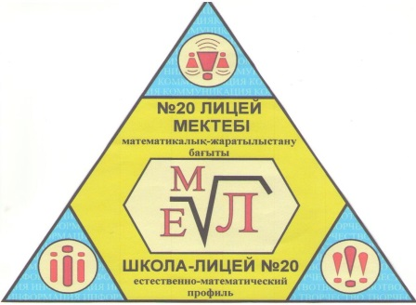
«Knowledge is power. Information is liberating. Education is the premise of progress, in every society, in every family». K. Annan

ЛИЦЕиСТ

Құрметті қазақстандықтар, қадірменді ардагерлер!

Сіздерді Ұлы Жеңістің 70 жылдық мерейтойымен құттықтаймыз.
Осындай айтулы күні біздер құрметті ардагерлеріміздің алдында ерекше бас иеміз. Бұл мереке батылдық пен ерліктің, қаһармандықтың символы. Отанға деген сүйіспеншілік пен адалдықтың өлшемі. Ел басына күн туып, ер басына мұң ұялаған жылдарда ардагерлеріміздің Отан мен туған жердің намысын ойлап, майданда қан кешкен ерліктері ел жүрегніде мәңгілікке қалады. Сұрапыл соғыстағы аға буынның жан аямас жаужүректігі, ерен еңбегі, туған елге, жерге деген патриоттық ыстық ықыласы келешек ұрпақ санасында жаңғырып тұрары даусыз. Әділдік пен зұлымдықтың соғысы деп бағаланған майдандағы ерліктері бүгінгі мен келер ұрпақ үшін нағыз отансүйгіштіктің, отан қорғаудың жоғары үлсгісі болып қала бермек. Ардагерлеріміздің ерен ерліктері арқасында біз бүгін бейбіт өмір, бақытты ғұмыр кешудеміз. Ұлы Отан соғысы біздің халқымыздың, аға буын өкілдерінің, әкелеріміз бен аналарымыздың биік рухын, ерлігі мен қаһармандығын әлемге танытқан қасіретті соғыс болса, Ұлы Жеңіс аға ұрпақтың Ұлы ерлігін мәңгілікке ел жадында сақтауға арналған ең қастерлі мереке.
Құрметті достар! сіздерді осындай тамаша мереке Жеңіс күнімен шын жүректен құтықтаймын! Баршаңызға мықты денсаулық, ұзақ ғұмыр, зор бақыт, бейбіт өмір мен береке-бірлік тілейміз.
Редакция мекен-жайы: Қазақстан Республикасы, 140000, Павлодар қаласы, М. Горький көшесі, 102/4
Редактор: Садыкова Асия
Тілшілер: Жұмабаева Айнұр, Баяндина Мадина, Сейсенова Айгерим
Түзетуші: Жанахметова Дариға, Каратай Нұрбол
Рәсімдеуші: Уразалимова Сана, Еремин Данил
Фотокорреспондент: Амангелді Дария, Феданова Юлия

1 бет

«Лицеист» балалар баспасөз орталығының газеті №49 06 мамыр 2019 жыл

ЖАҢАЛЫҚТАР
ҒЫЛЫМҒА ЖОЛ
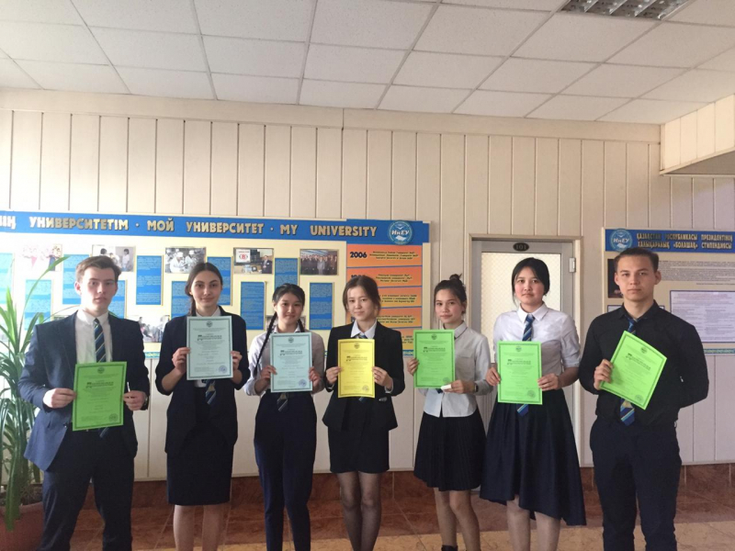
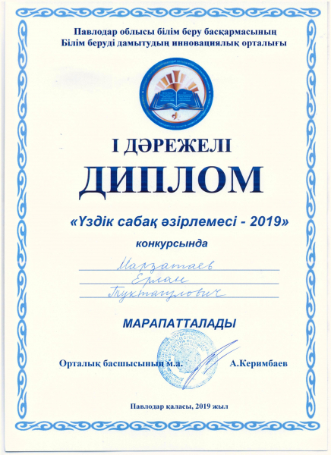
2019 жылы 11-12 сәуірде Инновациялық Еуразия университетінде Қазақстан Республикасы Кіші Ғылым Академиясының "Білім және ғылым интеграциясы-болашаққа қадам"атты XLV ғылыми –практикалық конференциясы өтті. Биылғы жылы ол ИнЕУ-дің негізін қалаушылардың бірі, профессор Қажыкен Қабышұлы Қайдаровтың 80-жылдығына арналған.№ 20 лицей-мектебінің оқушылары Бақдаулет Ақерке (1 орын), Абышева Камила, Феданова Юлия (2 орын), Алимхан Ботагоз, Дубинин Илья, Капенов Мадияр, Темирболатова Аружан (3 орын) осы аталмыш конференцияның жеңімпаздары мен жүлдегерлері атанды. Лицей оқушылары мен ғылыми жетекшілерін кезекті жеңісімен құттықтаймыз!
ВЫСОКИЙ ПРОФЕССИОНАЛИЗМ УЧИТЕЛЯ
26 апреля на базе школы – лицея № 8 для одаренных детей прошёл областной конкурс «Лучшая разработка урока по полиязычию». Компетентное жюри присудило І место учителю истории ГУ «Школа-лицей № 20 города Павлодара» Марзатаеву Ерлану Туктагуловичу. Разработка урока, представленная Ерланом Туктагуловичем, соответствовала критериям современного урока, отличалась богатым содержанием учебного материала, инновационными формами и методами активизации позавательной деятельности ученика. Педагог является победителем городских конкурсов «Учитель года – 2015», «Лидер в образовании» (2017), городской предметной олимпиады учителей истории и обществоведения (2015), областного конкурса «Информционно-коммуникационные технологии в образовании» (2016), «Лучший урок по курсу светскость и основы религиоведения» (2017), «Разработка методико-дидактического пособия» (I место, 2017). Поздравляем Марзатаева Ерлана Туктагуловича с очередной победой!
OLYMPIAD OF THE FUTURE DEFENDERS OF THE FATHERLAND WAS HELD IN PAVLODAR
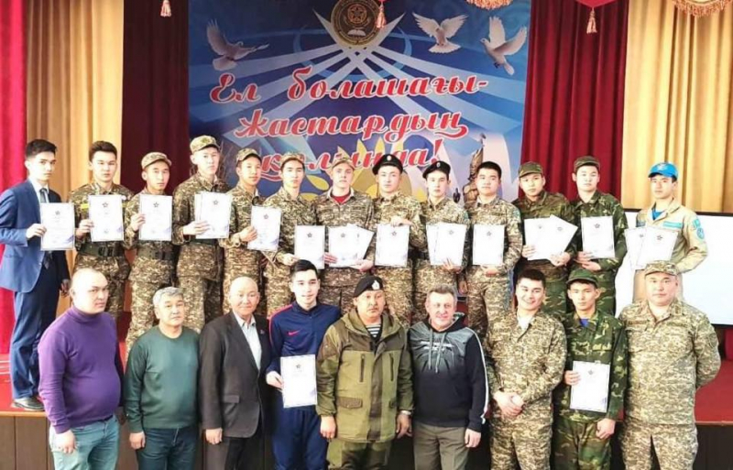
On March 27, 2019, a regional stage of «Sardar» Republican Complex Olympiad was held at the regional specialized military boarding school, in which 18 students of 11 classes participated. The Olympiad was held in two rounds. The theoretical tour included tests in physics, mathematics, Kazakh or Russian, history of Kazakhstan and basic military training. Practical - the implementation of standards for the initial military training and physical culture: single drill, incomplete disassembly and assembly of the AK-74, pulling on the crossbar. Тhe winner of the Olympiad was a student of the school-lyceum №20 Nazar Kanysh. Congratulations!
2 бет


«Лицеист» балалар баспасөз орталығының газеті №49 06 мамыр 2019 жыл

ӘДЕБИ ӘЛЕМ
Тәуелсіздік күн!

16-шы желтоқсан,
Тәуелсіздік атқан күн!
Сол кездерді еске алсақ,
Қиын кезді кешкен күн!
Бұл кездегі жастарды,
Ұмытпаймыз ешқашан
Бар халықтар қосылып,
Тойлаймыз біз әрқашан
Тәуелсіздік елдеміз,
Қуанамыз әрқашан
Туымызды көтеріп,
Әнұранды шырқаттық.
Ары қарай дамытып
Бар жерлерді гүлдеттік.
Елбасымыз келгенде,
Көп жағдайды енгіздік.
Бүгін де уақыт зымырап
Алғанға да 27 жыл толыпты!
Қайрат,Ләззат,Сәбира
Басқа да көп қаһарман
Өз елдерін тастамай,
Соңғы демге дейін күресті!
Өз елімізде есейіп,
Мақтан тұтып ,еске алып жүрейік!

Туған жер
Туған жерім- өзімсің тек ән -арманым,
Мәңгі өшпейтін ,жүрегімде туған елім.
Мәңгі болсын, әрқашан мақтан тұтам,
Азиямның кең байтақ ,Қазақстаным!

Қазақстанның барлық жерімен тамсанасың,
Бейбітшілік туымыз бар үшкір деймін .
Жоқ мен үшін ешқандай жаннан қымбат,
Айтайым, барша халық ,өз еліммен мақтанамын!

Қазақстан - кең далам ,ашық аспан,
Барлық тұлға, әншілер елімнен шыққан.
Биік таулар, ән -көктем құстар сылдырласа,
Мен ,қалайша ,басқа елді армандайым?

Қанша алыс кетсемде ,шет елдерге,
Әрқашан ,сен боласың жүрегімде !
Мейлі көп жылдарды арнасам да,
Ешқашан сөнбейсін сен журегімнен.

Осындай жерім барда мақтанамын,
Басқаратын елбасыға шексіз ризамын!
Көп еңбегін терін төгіп, біз үшін,
Әлемде орын алып ,жетістікке жетіп тұрмыз! 3 бет

«Лицеист» балалар баспасөз орталығының газеті №49 06 мамыр 2019 жыл

ДЕНСАУЛЫҚ – ЗОР БАЙЛЫҚ


World No Tobacco Day History

World No Tobacco Day serves to generate awareness about the health risks of tobacco use and to advocate for more effective policies that can help reduce worldwide tobacco use. Tobacco, a brown product prepared by curing the leaves of a tobacco plant, is believed to have originated thousands of years ago somewhere in the Americas. It was later discovered by Christopher Columbus and subsequently introduced to the rest of the world. Tobacco contains the alkaline nicotine, a stimulant which makes tobacco very addictive. Tobacco use is known to cause a myriad of cancers and according to the World

Health Organization, is the largest preventable cause of death and disease today.
In 1987, the World Health Organization established World No Tobacco Day in an effort to draw attention to the risks of tobacco use and move towards safer and better public health for all. Since then, World No Tobacco Day has evolved into an important annual event that generates awareness for other tobacco related issues such as illegal trade, secondhand smoke and tobacco control.

World No Tobacco Day Facts & Quotes
- In 2016 the theme for World No Tobacco Day was Get Ready for Plain Packaging.
- According to the World Health Organization, nearly 80% of the world's 1 billion smokers live in low and middle income countries.
- Arsenic, lead and tar are just three of the 7,000 chemicals that are found in tobacco smoke.
- In 2015, 15.3% of American women smoked, compared to 20.5% of American men.
- Smoking is a classy way to commit suicide - Kurt Vonnegut - American author

World No Tobacco Day Top Events and Things to Do
- Think about your health. Quit smoking or encourage others to do so. Many help books are available online to coach you through the withdrawal and help you find alternative solutions to the cravings.
- Educate youth and teenagers in your neighborhood about the negative effects of smoking and encourage them to quit if they have already picked up the habit. The best way to eradicate smoking is by educating the new generation of the negative effects of tobacco use.
- Volunteer for the Freedom from Smoking program or another like program that helps smokers quit.
- Watch a movie or documentary about smoking and tobacco. Our favorites: The Tobacco Conspiracy, We Love Cigarettes and Passion for Cigarettes.
- Lobby for stricter tobacco advertisement laws and smoking laws in your community. Tobacco companies continue to be pressured legally to disclose the negative effects of their product and your help in supporting this legal action can lead to even stricter laws.

4 бет

«Лицеист» балалар баспасөз орталығының газеті №49 06 мамыр 2019 жыл

Тарихсыз ел болмайды

Біздің ардагерлер

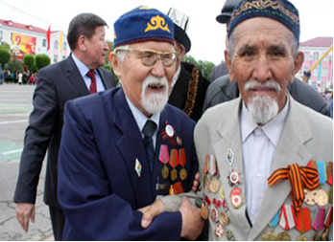
Кешегі өткен сұрапыл соғыста халқымыздың ұл-қыздары Отан үшін жанын пида етіп, асқан ерлік көрсеткені баршамызға аян. Неміс фашистерін талқандап, жеңіс туын Рейхстагқа тіккен күнге быйыл мамыр айында 74 жыл толады. Сол кездегі 18-20 жастағы жауынгерлер, бүгінде 90 жасқа жақындап, соғыс ардагерлері атанып отыр. Өкінішке орай, олардың көбі қазір арамызда жоқ, дүниеден озған. Марқұмдарға о дүниенің жақсылығын берсін, иманды болсын дейміз.
Осы Ұлы Жеңіс қарсаңында мен де атам Күзембаев Төкенді үлкен мақтанышпен атап ол жөнінде осы мақаланы жазуды жөн көрдім. Төкен атамда өзінің құрдастарымен қатар 18 жасқа толмай соғысқа аттанды. Қан майданда ерлік көрсетіп, ауыр жарақат алды. Оның кеудесінде "Қызыл жұлдыз", "Ұлы Отан соғысы" ордендері көптеген жауынгерлік медальдары соның айғағы. Көптеген уақыт госпитальда емделіп, жарақатынан айығып, екінші топтағы мүгедек болып елге оралған атам, еңбек майданына тікелей араласып кетеді.
Табиғатынан зерек, қабілетті, енбекқор атам, соңау соғыстан кейінгі қыйын кезеңдерге, колхоз партия ұйымына жетекші, қой фермасының меңгерушісі, басқа да шаруашылық жұмыстарды абыроймен атқарып, зейнеткерге шықты. Мария әжемізбен бірге бақытты өмір кешіп, 8 бала тәрбиелеп өсіріп, барлығына арнайы мамандық алуларына толық жағдай жасайды, жеке отау етіп шығарады.
Атамыз қазір шөбере сүйін отыған бақытты жан. Алайда әжеміз дүниеден ерте озып, балаларың, немерелернің қызығын көре алмай кетті. Құдайға шүкір, атам бүгінде 90 жаста болсада тың, жүрісі ширақ, өткен өмірдің естеліктерін біздерге айтудан жалықпайды. Ол ерте тұрып, жаяу серуендеуді ұнатады, оның денсаулыққа пайдалы екенін бізге айтып отырады. Оның мейірімділігін барша немерелері жақсы біледі. Міне, менің Төкен атам осындай жақсы адам. Бәрімізде сол кісіге ұқсағымыз келеді.

5 бет

«Лицеист» балалар баспасөз орталығының газеті №49 06 мамыр 2019 жыл

7 мамыр – Отан қорғаушылар күні

Қазақстан Республикасының Отан қорғаушылар күні – бұл еліміздің қорғаныс қабілетінің кемелденгенін білдіретін мереке. 1991 жылы 25 қазанда Қазақстан Президентінің Жарлығымен Қазақ КСР-ң мемлекеттік қорғаныс комитеті құрылды. Кейін республиканың қорғаныс мәселелерін толық түрде жеке шешуіне байланысты қорғаныс комитеті Қазақстан Республикасының Қорғаныс министрлігі болып қайта құрылды.
1992 жылдың 7 мамырында тәуелсіз елдің заңдық құқықтарының негіздеріне және тәуелсіз мемлекеттер достығына қатысушы мемлекеттер арасындағы қол жеткен келісімдерге байланысты ҚР Президенті Н.Ә.Назарбаевтың Жарлығы шықты. Бұл Жарлық бойынша, Қазақстан аумағына орналасқан Қарулы күштер өздерінің мүліктерімен қоса, республиканың қарауына өтті. Жоғарғы Бас Қолбасшы ретінде Қарулы күштерді басқаруды Президент өз мойнына алды. Елбасынан басқа қорғаныс ісімен тікелей шұғылданатын алғашқы Қорғаныс министрі болып генерал-полковник С.Нұрмағанбетов тағайындалды. Бұл күн Қазақстан Республикасының Қарулы Күштерінің құрылған күні болғандықтан «7 мамыр – Отан қорғаушылар күні» деп жарияланды. Осы жылы Қазақстан Республикасының Президенті Нұрсұлтан Назарбаевтың Жарлығымен үш жүйелі штаб - жаяу әскерлер, әуе қорғанысы күштері мен әскери-теңіз күштерінің бас штабтары бекітілді. Аэроұтқыр күштерге Жоғарғы Бас қолбасшының резерві құзыры берілді. 2001 жылдан Қазақстан 4 әскери – Орталық, Оңтүстік, Батыс және Шығыс өңірліктерге бөлінді.
Бүгінде Қазақстан өз азаматтарының әскери қызмет атқаруының жағдайы мен тәртібін дербес анықтайды, өз аумағында әскерлердің, қару–жарақтың және техниканың орналасу мәселесін шешеді. ҚР Қарулы Күштері түрлі бөлімдерден және әр түрлі құрамалар мен арнайы әскерлерден тұрады. 24 жылдық қалыптасу кезеңінде ұлттық әскер күштері азаматтардың еңсесін тіктеп, еркіндігін кеңейтіп, аянбай еңбек етуде. Әскеріміз жаңарып, оның күш-қуаты жылдан жылға нығаюда. Бұл күн - қайсар мінезді ата-бабамыздың жауынгерлік дәстүрінің заңды жалғасын тапқан күні. 2012 жылы Қазақстан Республикасының Үкіметі 7 мамыр – Отан қорғаушы күнін Қазақстан Республикасының мемлекеттік мерекесі деп белгілеген болатын. Мерекеге байланысты 2013 жылы Қазақстан тарихында тұңғыш рет жауынгерлік парад өтті. Салтанатты шеруге барлығы 7 мыңнан астам әскери қызметшілер, 400 бірліктен аса әскери техникалар, 86 ұшақ пен тікұшақ тартылды.
Ал, өткен жылы Астанада «Қазақ Елі» монументі алаңында президент – Жоғарғы Бас Қолбасшы Нұрсұлтан Назарбаевтың қатысуымен Отан қорғаушылар күніне және Ұлы Отан соғысындағы Жеңістің 70 жылдығына арналған әскери шеру өтті. Бұл Қазақстан тарихындағы ең ауқымды парад болды. Оған 5000-нан астам әскери қатысты. Қорғаныс министрлігінің мәліметіне сүйенсек, парадқа 5 000-ға жуық әскери қызметші, 200 дана шамасында қару жарақ пен әскери техника, әскери авиацияның 70 ұшағы мен тікұшағы тартылған. Сонымен қатар, ҚР Қарулы күштерінің техникасынан тыс, Ұлы Отан соғысы уақытындағы армия мен қару-жарақ түрлері де көрсетілді.
6 бет

